ДАТА: 14.10. 2021 год.

ДОБРЫЙ ДЕНЬ!!! СЕГОДНЯ МЫ С ВАМИ РАССМОТРИМ
Тема урока: Укладка плитки в ванной.
ЛЕКЦИЯ

Изучение нового материала:

Общие сведения

С чего начинать укладку плитку в ванной — с пола или стен
Только приступая к отделке в ванной, нужно знать, что сначала выкладывается: плитка на пол или на стены. Ведь если предполагается, что этим материалом будет отделан и пол и стены, тогда нужно решить, с чем вначале работать.
Известно, что мастера по отделке всегда выполняют свою работу сверху вниз. Однако в ванной комнате это правило неуместно.
Все дело в том, что первоочередность зависит от самой поверхности пола и стен. Если они ровные, без выпуклостей и ямок, начинать укладку плитки можно как с пола, так и со стен. Однако если пол имеет неровности и перепады, тогда начинают с него. Это легко проверить с помощью уровня, нивелира либо веревки с грузиком.
Если хозяин квартиры или дома начнет облицовывать кафелем сначала стены, есть большая доля вероятности, что в дальнейшем у него не получиться состыковать стены с полом. Придется убирать лишнюю плитку, либо наоборот докупать недостающую. А это временные и денежные затраты.
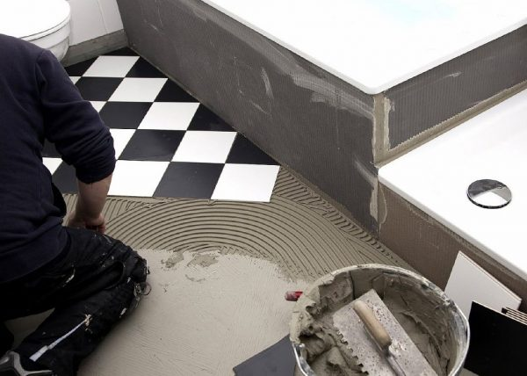Если пол имеет неровности и перепады, тогда начинают с него.

Проведение проектировки, расчетов и измерения в ванной для укладки плитки
Конечно, любой профессиональный отделочник знает, что прежде чем приступить к самой укладке кафеля, нужно произвести проектировочные работы и расчеты, измерить поверхность. Это требуется для того, чтобы в дальнейшем сама работа была простой и максимально быстрой.
Этап проектирования включает в себя план по расположению плиток на стене. Выбирается, как они будут уложены, в каком направлении, будут ли чередоваться с декоративными элементами. Лучше всего нарисовать примерное расположение кафеля на листке бумаги, чтобы можно было визуально оценить раскладку.
Далее понадобиться произвести расчеты. Они нужны для покупки материала. При расчетах следует учесть место укладки, наличие дверного проема (редко оконного), сам размер материала, а также наличие или отсутствие дополнительных мест для укладки.
Измерив всю облицовочную поверхность, нужно вычислить количество рядов плитки, а также число плиток для каждого ряда. Исходя из этого рассчитывается общее количество кафеля для всей поверхности.
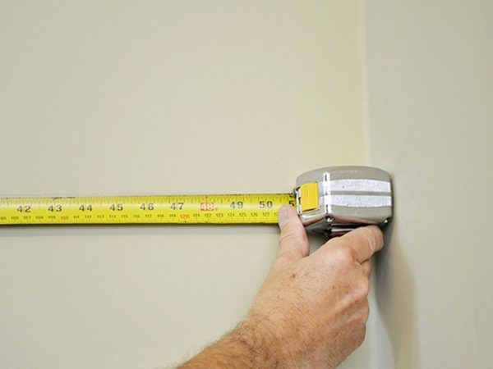Измерив всю облицовочную поверхность, нужно вычислить количество рядов плитки, а также число плиток для каждого ряда.
Также перед измерениями нужно выбрать способ, по которому будут производиться укладочные работы:
- Обычный прямой;
- Диагональный;
- В виде шахматной доски;
- Со смещением (сдвигом каждого ряда);
- Сочетание разных способов.
От выбранного способа будет зависеть общее количество материала.
При заказе кафеля следует помнить, что к полученным данным нужно прибавить еще 7-10 % от общей суммы материала. Это нужно для того, чтобы был запас. В случае обнаружения плиток с дефектами, сколами, трещинами их легко можно будет заменить запасными. Рекомендуется покупать кафель из одной партии, чтобы его оттенок был одинаковым.
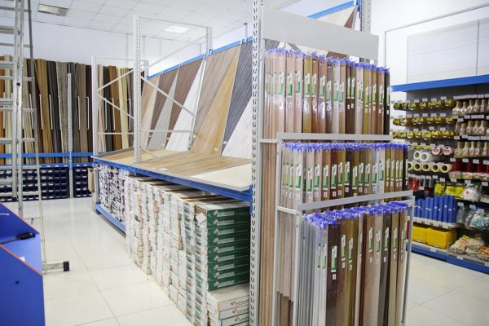При заказе кафеля следует помнить, что к полученным данным нужно прибавить еще 7-10 % от общей суммы материала.

Необходимые материалы и инструменты
Любой профессиональный отделочник знает, что прежде чем приступать к облицовке ванной комнаты, нужно заранее подготовить все необходимые инструменты и материалы для работы.
Из материалов для укладки кафеля понадобится:
- Сама плитка в нужном количестве.
- Грунтовка для стен.
- Разделители для швов(крестики).
- Плиточный клей.
- Гидроизоляционный материал.
- Затирка.
- Специальная жидкость для удаления излишней затирки.
- Вода для замеса.
- Влагозащитная лента.
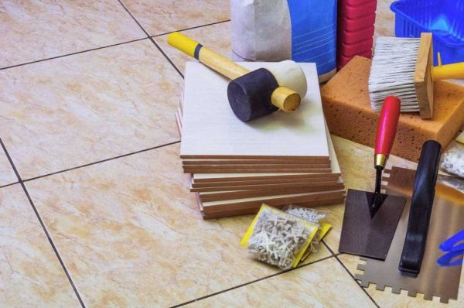Прежде чем приступать к облицовке ванной комнаты, нужно заранее подготовить все необходимые инструменты и материалы для работы.
Среди главных инструментов для облицовки ванной можно выделить:
- Уровень или нивелир;
- Карандаш;
- Плиткорез либо болгарка;
- Шпатель;
- Правило;
- Миксер для замеса;
- Валик для грунтования стен;
- Стамеска и молоток;
- Перфоратор для подготовки стен и их выравнивания.
Кроме этого, нужно приготовить расходные материалы: перчатки, ведро для замеса, лампочку с проводом для хорошего освещения, лопатку для засыпания смеси, ветошь.
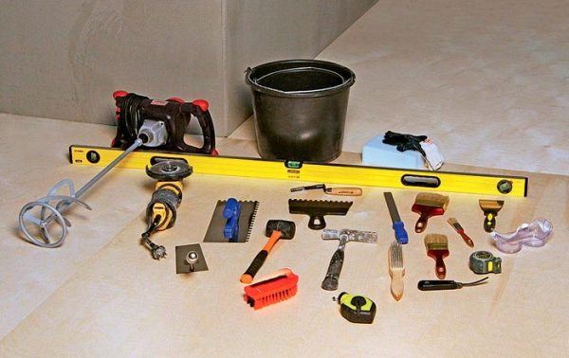Нужно приготовить расходные материалы.

Подготовительные работы перед укладкой плитки в ванной
Подготовка стен под плитку – еще один немаловажный этап укладки. В свою очередь подготовительные работы включает в себя несколько промежуточных этапов:
- Демонтаж старого покрытия. Если на стенах раньше тоже была плитка, ее нужно удалить вместе с остатками клея. Для этого сначала счищается затирка, а затем все стены смачиваются водой. Через 2 часа можно начинать удаление старого кафеля с помощью дрели, или стамески и молотка. Если же на стенах был пластик, его понадобится просто демонтировать. Но когда на поверхности была краска, ее понадобится шлифовать с помощью болгарки.
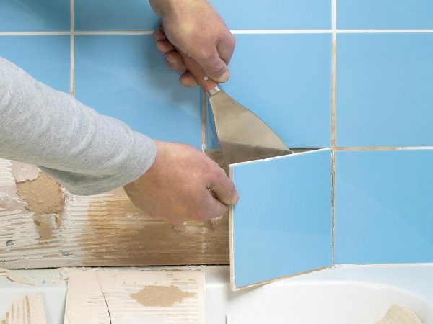Если на стенах раньше тоже была плитка, ее нужно удалить вместе с остатками клея.
- После этого можно приступать к выравниванию стен. Если их перепады не превышают 6 сантиметров, выравнивать поверхность можно штукатуркой. В противном случае поможет только гипсокартон или плиты ОСБ.
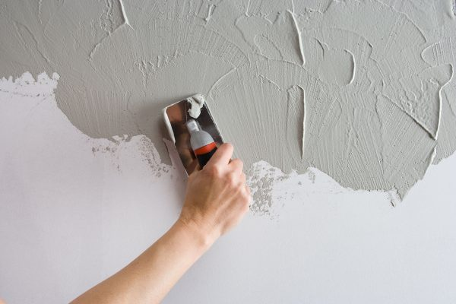Если перепады стен не превышают 6 сантиметров, выравнивать поверхность можно штукатуркой.
- Когда стены выровнены, начинают повторно грунтовать поверхность.
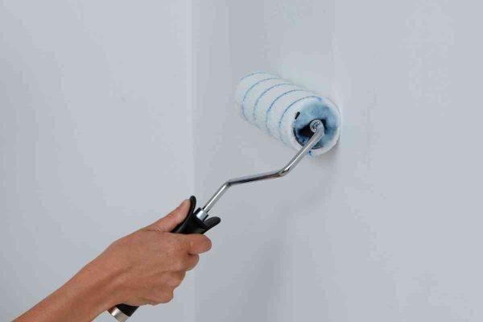Когда стены выровнены, начинают повторно грунтовать поверхность.
- В конце наносится специальная гидроизоляционная смесь, которая поможет уберечь швы и плитку от сырости и влажности, и следовательно, грибка.
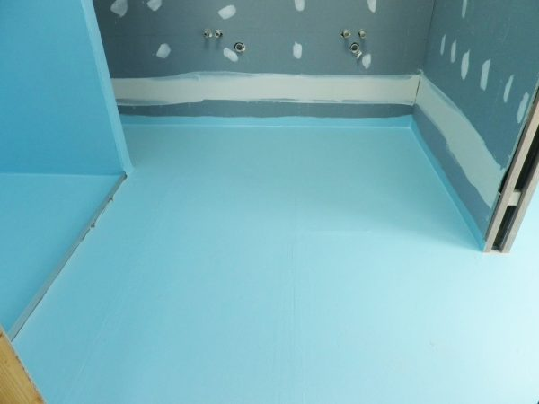В конце наносится специальная гидроизоляционная смесь.

Этапы укладки плитки в ванной на стены
После завершения всех подготовительных работ можно приступать к самому главному – укладке кафеля. Перед этим, конечно, по всем правилам нужно уложить плитку на пол, а только потом начать облицовывать стены. Облицовка поверхности стен состоит из ниже перечисленных этапов:
- Вначале понадобится загрунтовать всю поверхность с помощью грунтовки глубокого проникновения валиком.
- Когда грунтовка подсохнет, можно наносить на стены влагозащитную мастику или любой другой гидроизоляционный материал. Особое внимание нужно уделить выходам труб.
- На нижний край стен для большей безопасности можно наклеить специальную влагоотталкивающую ленту. Она убережет стены и пол от протечек и потопов.
- Далее используя шпатель с зубчиками необходимо нанести плиточный клей или любой другой раствор.
- Начинать укладку плитки можно от самого пола, а можно на небольшом расстоянии. Если выбран второй вариант, сначала нужно от потолка отмерить, сколько целых плиток поместится на стену, а затем отметить конец последней карандашом. От этой отметки и нужно начинать класть кафель.
- Там, где керамика стыкуется с выходами труб и розетками, нужно аккуратно выпилить отверстия по нужной форме. Для этого нужно воспользоваться дрелью.
- Выложив первый ряд, надо проверить его точность с помощью уровня.
- В конце можно доделать первый от пола ряд.
- Далее необходимо затереть швы, используя шпатель из резины. Перед этим желательно смочить все отверстия водой.
- В местах, где стыкуется пол и стены, нужно обязательно заполнить пространство герметиком.
- Если на поверхности керамики остались следы и разводы, их протирают губкой, смоченной в воде. Когда вода не помогает, используют специальную жидкость.
Чтобы избежать неровного шва с большим перепадом, важно обязательно использовать крестики между ними. Оптимальная их толщина – 4 мм.
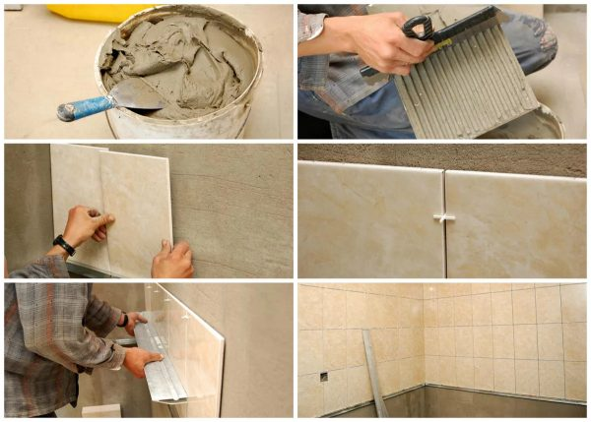Выложив первый ряд, надо проверить его точность с помощью уровня.

Этапы укладки плитки в ванной на пол
Традиционно пол в ванной комнате тоже облицовывается плиткой. Эти работы проводят до того, как начать класть кафель на стены. Поэтому этапы, из которых состоит процесс такие:
- Для начала нужно произвести все подготовительные работы, которые были описаны выше.
- Далее можно приступать к самой работе — наносить клей. Это делается зубчатым шпателем. Плоским краем шпателя нужно распределить клей по поверхности пола, а зубчиками выровнять слой и убрать лишнюю часть клея. Важно знать, что клей наносится не только на пол, но и на саму плитку. При этом слои клея на полу и на кафеле должны быть перпендикулярны друг дружке.
- Выложив первый ряд кафеля, необходимо проверить его на ровность. Для этого используют водяной уровень.
- Убедившись, что шов и плитка положены ровно, можно продолжать укладывать остальную часть.
- После окончания работы, плиткой выкладывается первый ряд стен от пола (если он еще не выложен).
Если было обнаружено, что кафель лег неправильно или какая-то его часть выпала из ряда, нужно немедленно исправлять ситуацию, пока клей полностью не засох. Обычно так происходит, когда угол стен вычислен неправильно и имеет кривую поверхность.
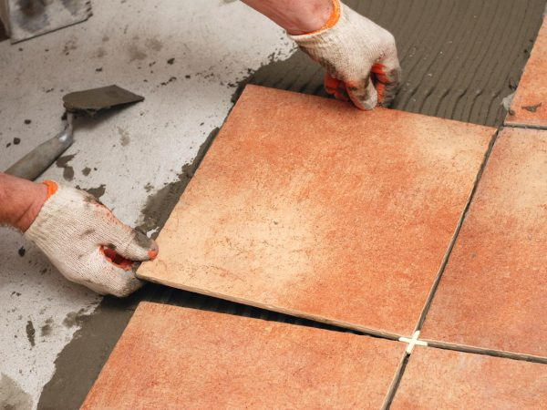Если было обнаружено, что кафель лег неправильно или какая-то его часть выпала из ряда, нужно немедленно исправлять ситуацию, пока клей полностью не засох.

Затирка швов после укладки плитки в ванной
После полного высыхания швов, можно приступать к затирке. Важно следить, чтобы в швах при затирке не было дырок или шов был слишком тонким или толстым. Через час после затирки можно подправить свою работу руками.
Когда затирка полностью высохнет, керамику протирают губкой, а затем сухой тряпкой.
В качестве оттенка затирки выбирают самый светлый оттенок плитки. Для самой затирки подойдет резиновый шпатель средней мягкости, чтобы он не гнулся при нажиме и смог протолкнуть затирку в шов.
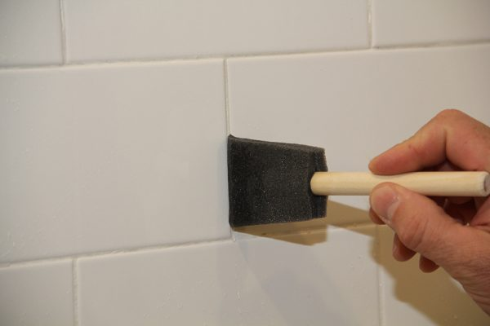В качестве оттенка затирки выбирают самый светлый оттенок плитки.

Советы специалистов по укладке плитки в ванной
Ниже будут приведены советы настоящих профессионалов по укладке плитки. Они помогут не допускать ошибок и выполнить работу на «отлично» с первого раза:
- Только начиная работу, новичку не следует браться сразу за большой объем. Нужно сначала попробовать свои силы на небольшой поверхности;
- Важно помнить про защиту швов от влаги и обязательно использовать влагоотталкивающие и герметичные материалы;
- Покупая клей, обязательно нужно посмотреть на дату его выпуска. Ведь при длительном хранении он теряет свою крепость;
- Перед покупкой кафельной плитки обязательно покупайте сверх нужного объема про запас;
- Необходимо всегда проверять ряды на правильность расположения по вертикали и горизонтали, чтобы в дальнейшем не получить криво уложенные;
- Также надо обязательно подготовиться к отделочным работам в ванной комнате заранее – докупить недостающий инструмент и расходные материалы.
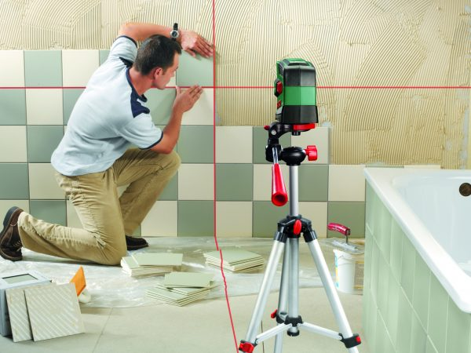Необходимо всегда проверять ряды на правильность расположения по вертикали и горизонтали, чтобы в дальнейшем не получить криво уложенные.
Как видно из этой статьи, кладка кафеля — не совсем простая работа. Она требует от мастера усидчивости, аккуратности. Однако если следовать пошаговой инструкции и стараться не допускать ошибок, даже новичок может произвести укладку своими руками не хуже профессионала.

ответы на данное задание подготовить и сдать в электронном виде до 15.10. 2021 года при ответе прошу написать фамилию и группу

